**L’action Proportionnelle :**

c’est multiplier **l’erreur e(t)** par un **Gain Kp.** Cela va augmenter virtuellement l’erreur et va tromper le système en lui faisant croire que l’erreur est grande, donc le pousser à réagir plus vite.

 Un correcteur Proportionnel est représenté par les équations suivantes : 

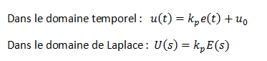

**Effets sur le système :**

* Augmenter la rapidité du système.
* Améliore la précision.
* Diminue la stabilité.

**L’action Intégrale :**

c’est d’**intégrer** l’erreur puis la diviser sur un **Gain Ti.**

En additionnant les deux actions Proportionnelle et Intégrale, on obtient le Correcteur **PI**dont l’équation est la suivante :

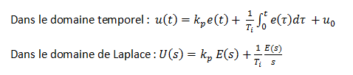

**Effets sur le système :**

* Annule l’erreur statique.
* Améliore la stabilité au régime permanent.
* Cause un dépassement de la consigne.

**L’action Dérivé :**

consiste à dériver l’erreur par rapport au temps puis la multiplier par un **Gain Td.**

Si l’on ajoute cette action au correcteur **PI** on obtient le fameux **PID**.

**Effets sur le système :**

* Limite le dépassement.
* stabilise rapidement le système.
* Peux être néfaste sur les signaux bruités.

**Les structures d’un PID :**

**La structure parallèle :**

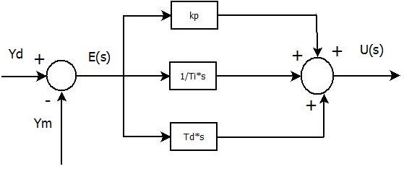**PID parallèle**

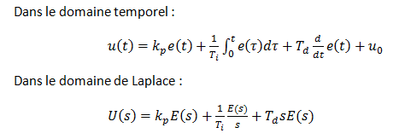

**La structure série :**

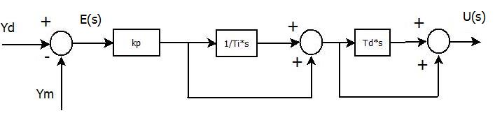**PID série**

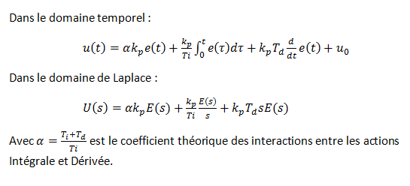

**La structure série parallèle (mixte) :**

Il existe plusieurs de structures série parallèles mais celle-là est la plus connue.

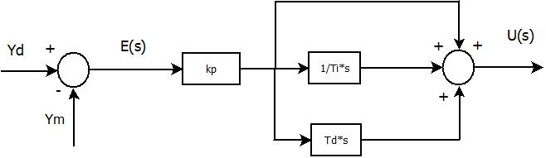**PID mixte**

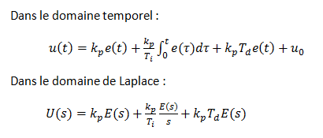

**Réglage des paramètres Kp, Ti, Td :**

Le bon asservissement de votre système va totalement dépondre des trois paramètres de votre régulateur. Afin d’assurer le fonctionnement qui correspond au mieux  au cahier des charge les scientifiques ont mis en œuvre plusieurs méthodes pour déterminer les paramètres optimaux. Dans la suite de cet article ont va aborder la méthode la plus simple.

**La méthode du régleur :**

Nommé aussi la méthode expérimentale, elle est la méthode la plus simple, elle ne nécessite pas un grand-chose, voici les étapes :

* Mettre le régulateur en boucle fermée.
* Mettre à zéro les paramètres **kp, Ti, Td** du régulateur **PID**.
* On règle l’action proportionnelle **Kp** de la manière suivante : commence par lui donner une valeur très faible (<1), on l’augmente progressivement jusqu’à ce que l’on obtienne une réponse satisfaisante (mesure proche ou égale à la consigne).
* On règle l’action Dérivé en commençant par une valeur de **Td** de près de un tiers du retard pur qui reste après le réglage de l’action proportionnelle, puis l’affiner jusqu’à ce que l’on ait une réponse satisfaisante (rapidité souhaitée). **NB :** **l’action dérivée peut être annulée car elle est néfaste dans le cas des signaux bruités**.
* On règle finalement l’action Intégrale de ma manière suivante : **Td** est réglé, on augmente **kp** d’environ 10% puis on règle Ti à partir de   **Ti= 10*Td.**

**Le Réglage de Ziegler et Nicols en Boucle fermé :**

Cette méthode est très répandue dans le milieu industriel, son principe consiste à trouver le point critique de stabilité du système expérimentalement.  Pour cela on met le système en [Boucle fermé](https://automaticsolution.wordpress.com/2020/04/01/la-commande-en-boucle-ouverte-et-en-boucle-fermee/) en oscillation juste entretenue et à partir de cette expérience on déterminer les paramètres qui assureront une marge de sécurité par rapport à ce point critique.

L’avantage de cette méthode est d’être appliquée sur le procédé réel, et donc de prendre en compte tous les retards et toutes les constantes de temps de la boucle constituée, y compris ceux et celles du régulateur. Ce qui n’est pas toujours le cas lors de simulations numériques. Pendant l’essai, le procédé est contrôlé par le régulateur en mode automatique, contrairement aux essais en boucle ouverte où le régulateur est en mode manuel.

Cette méthode n’est pas très adaptée pour les procédés aux inerties importantes car cela conduit souvent à de fortes amplitudes de la grandeur réglée et à une durée consacrée au réglage qui peut être conséquente.

D’autres méthodes qui peuvent être intéressantes aussi :

* La méthode analytique.
* La méthode par modèle de référence.
* La méthode graphique.

Malgré l’apparition de plusieurs autres algorithmes de commande, le PID reste l’algorithme plus utilisé dans l’industrie pour sa fiabilité prouvé, sa facilité d’utilisation de maintenance.

**Références :**

* [Asservissement par PID ; Daniel Ross ; Etienne Deguine ; Mickaël Camus ; 30 mars 2010.](https://rose.telecom-paristech.fr/2010/wp-content/uploads/2010/03/pid.pdf)
* Automatique contrôle et régulation ; Partick Prouvost.
* Instrumentation et régulation en 30 fiches ; Partick Prouvost ; Dunod ;paris ;2010.